学籍变动在线申请操作指南

1，学生登录网上办事大厅（https://ehall.jlu.edu.cn/），点击进入【全部事项】



2，选择【教务处】后，点击【吉林大学本(预)科学生学籍变动】，进入详情页面后点击【在线办理】

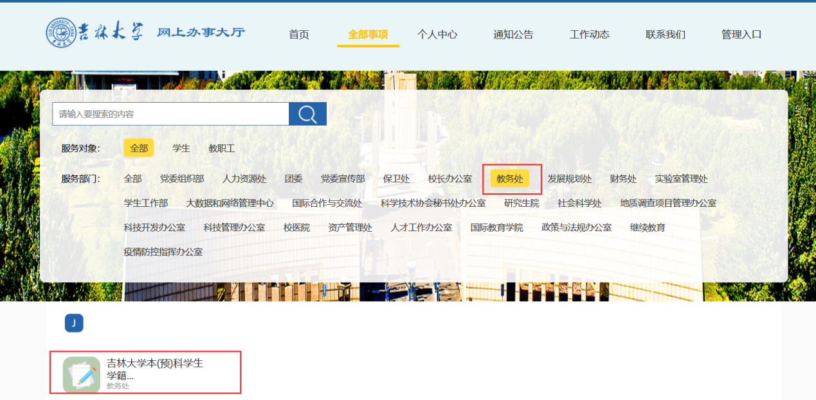

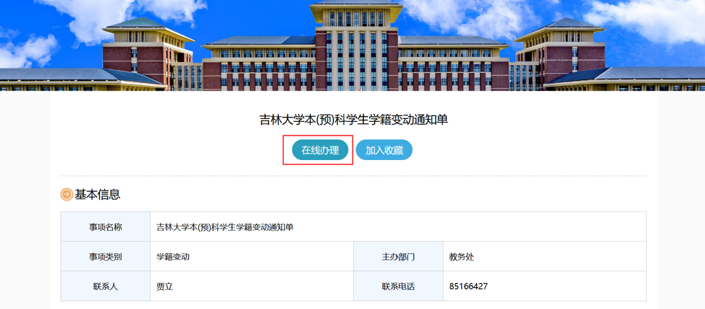

3，进入表单后，选择【变动类型】、【变动原因】、【辅导员】、【是否贷款】后，点击【提交】提交给辅导员，如果有贷款需要上传贷款附件证明

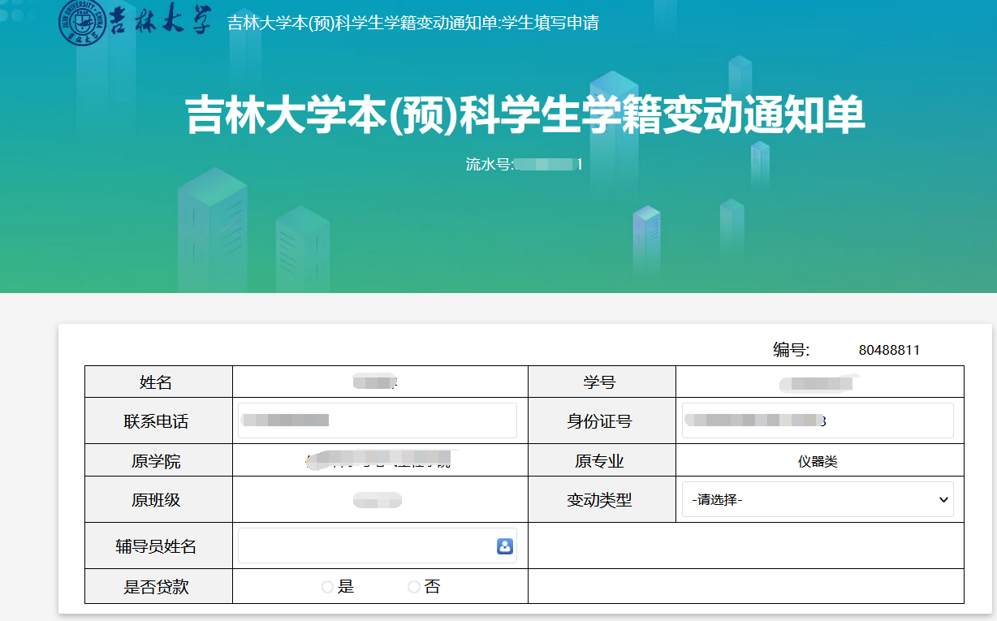

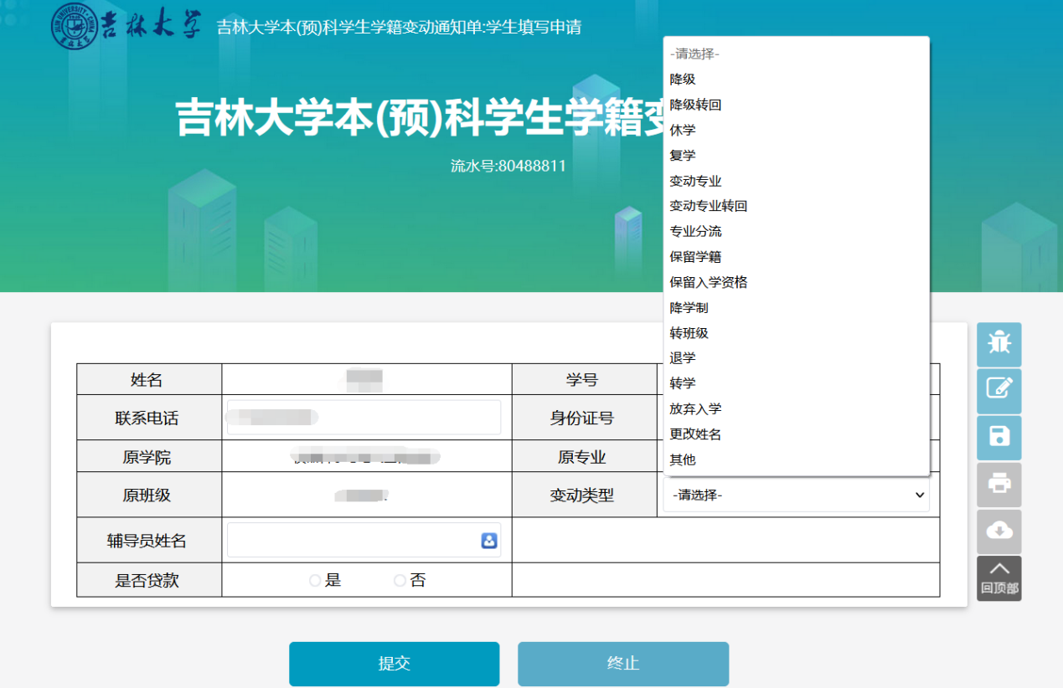

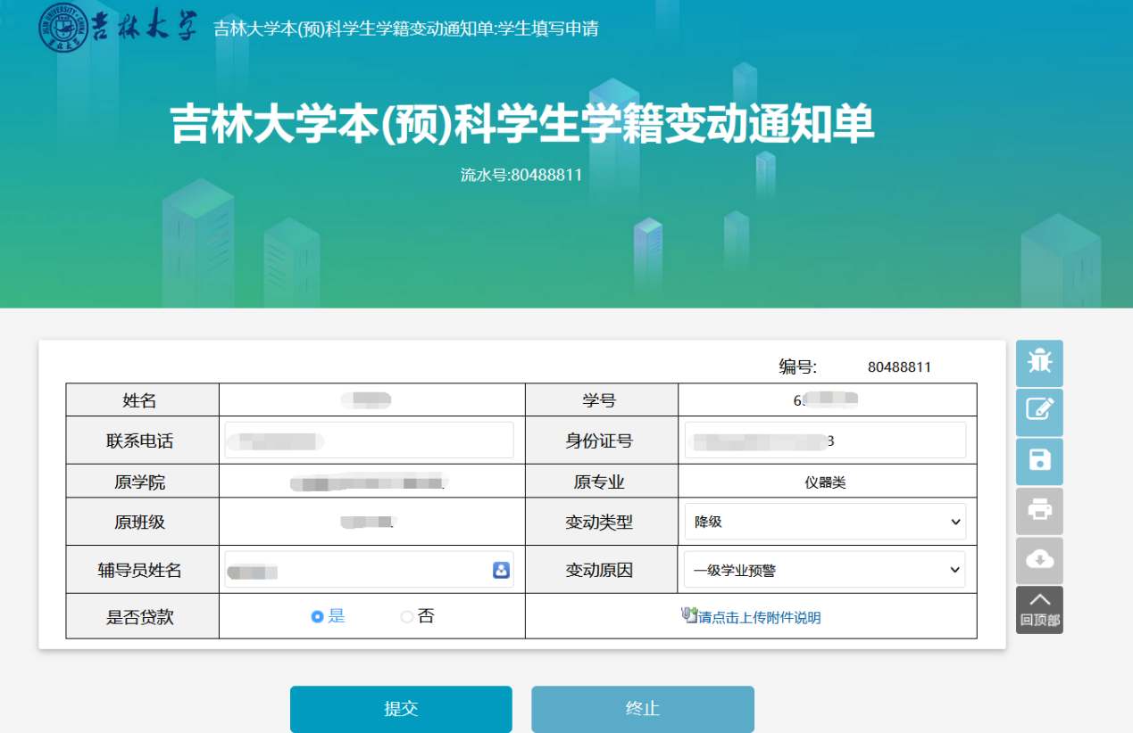

4，辅导员用邮箱登录网上办事大厅（https://ehall.jlu.edu.cn/），点击【待办事宜】、进入待办事项页面后，点击相应的待办事项进入审批页面，并根据实际情况选择【是否更换寝室】或者【是否保留寝室】，如果选择【更换寝室】，则选择相应的楼栋和寝室后，点击【提交】提交给教学秘书



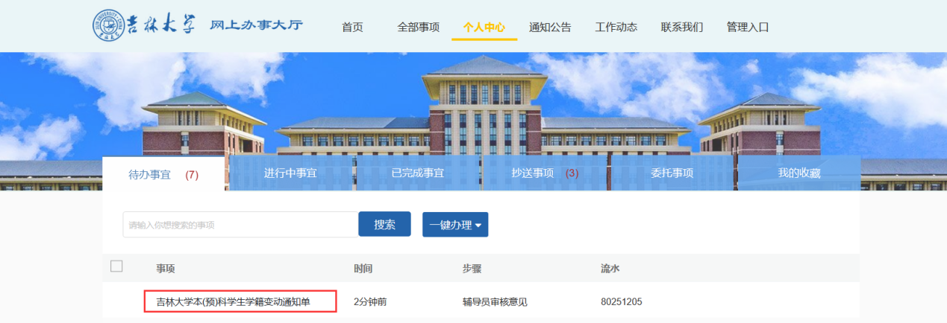

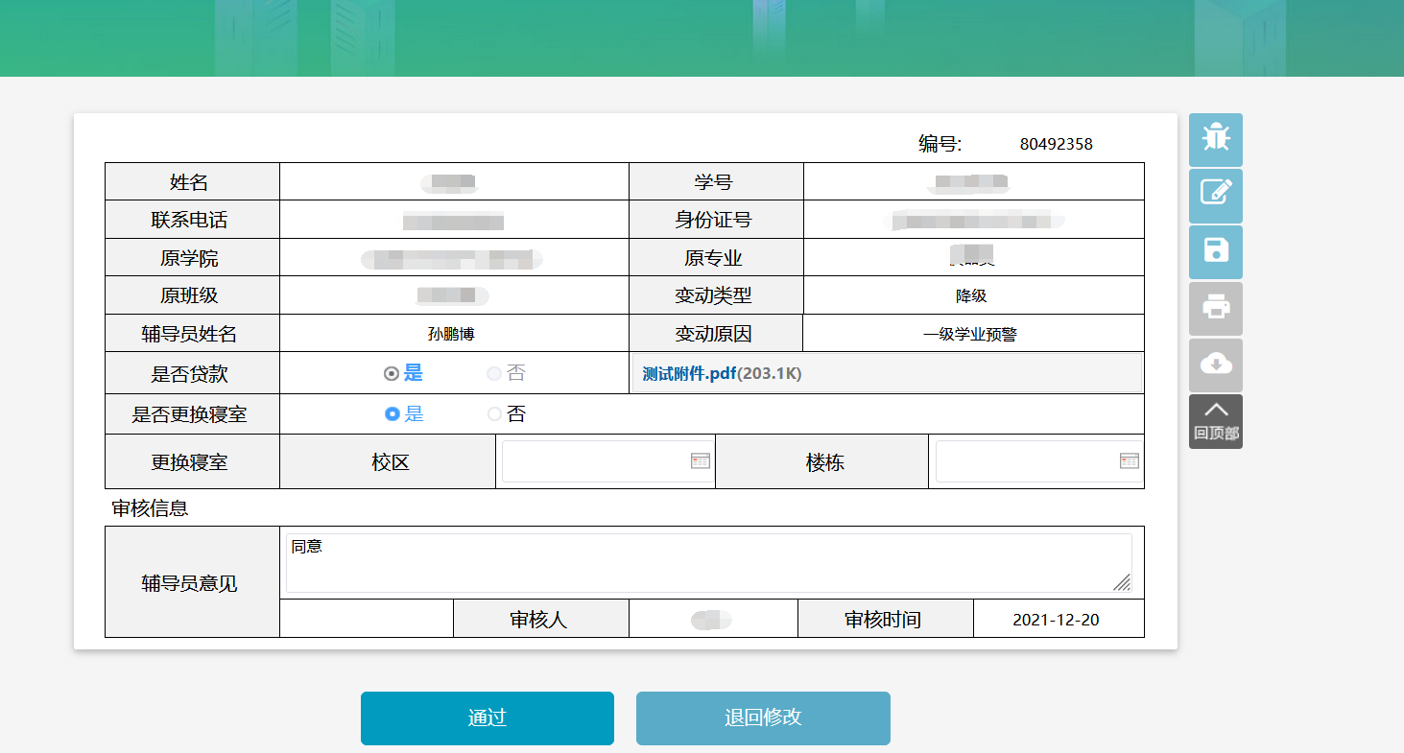

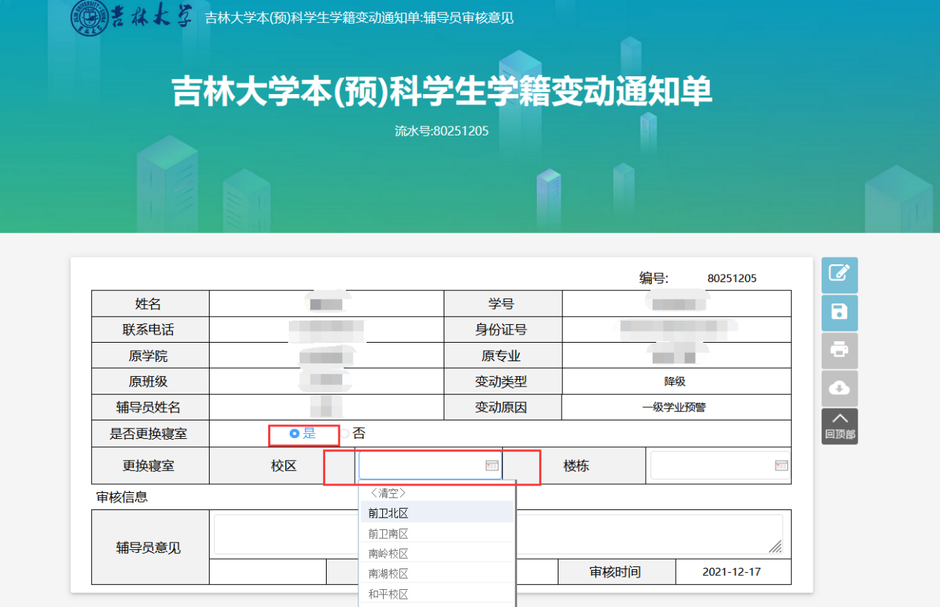

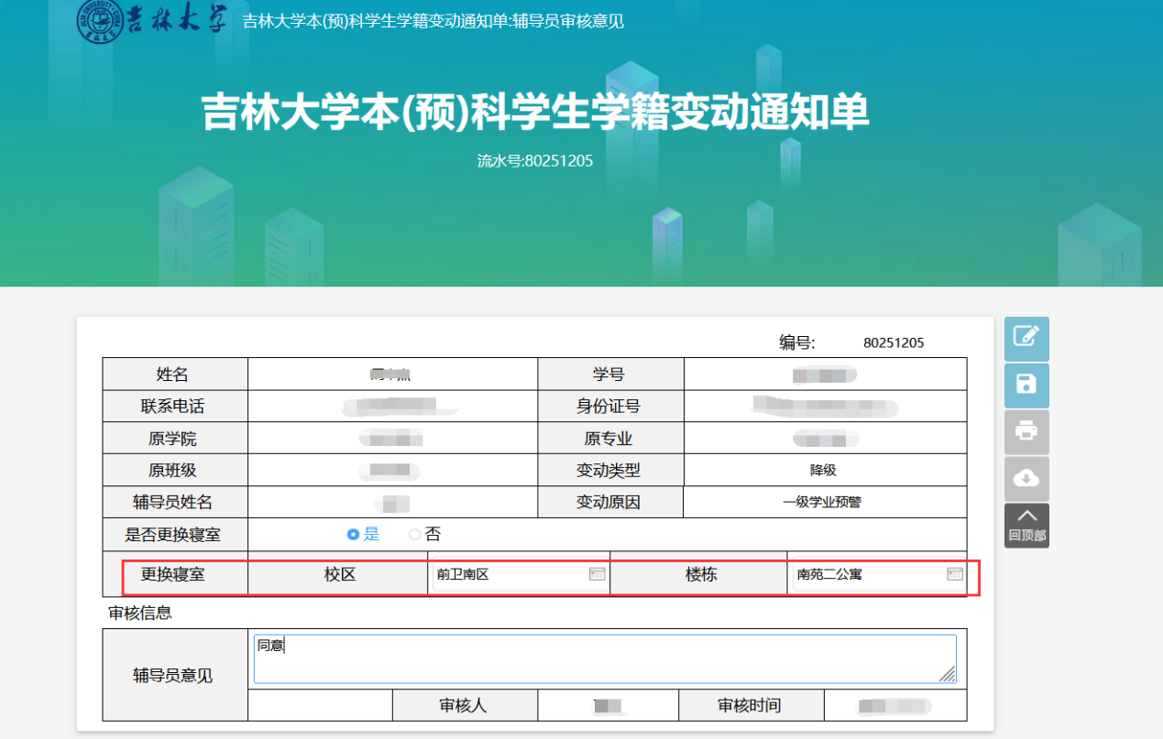

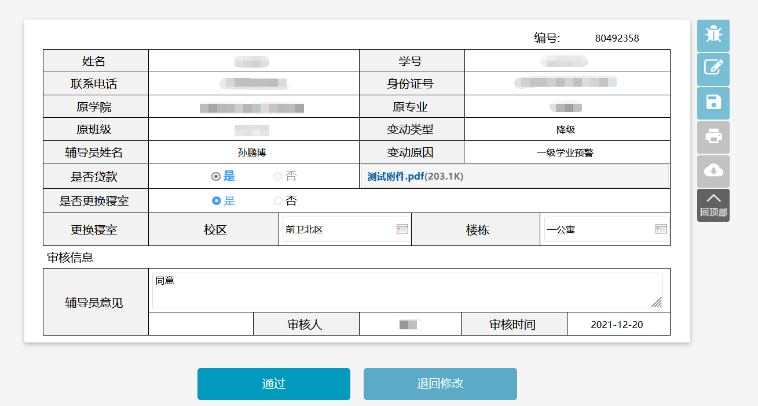

5，教学秘书用邮箱登录网上办事大厅（https://ehall.jlu.edu.cn/），点击【待办事宜】、进入待办事项页面后，点击相应的待办事项进入审批页面，并根据实际情况选择【新专业】、【新班级】等补充信息（补充信息根据变动类型而改变），点击【提交】提交给学院负责人

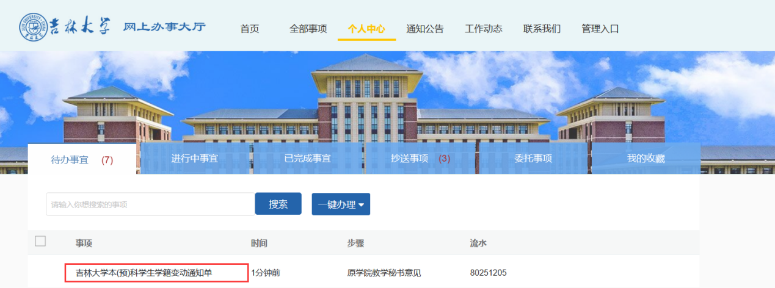

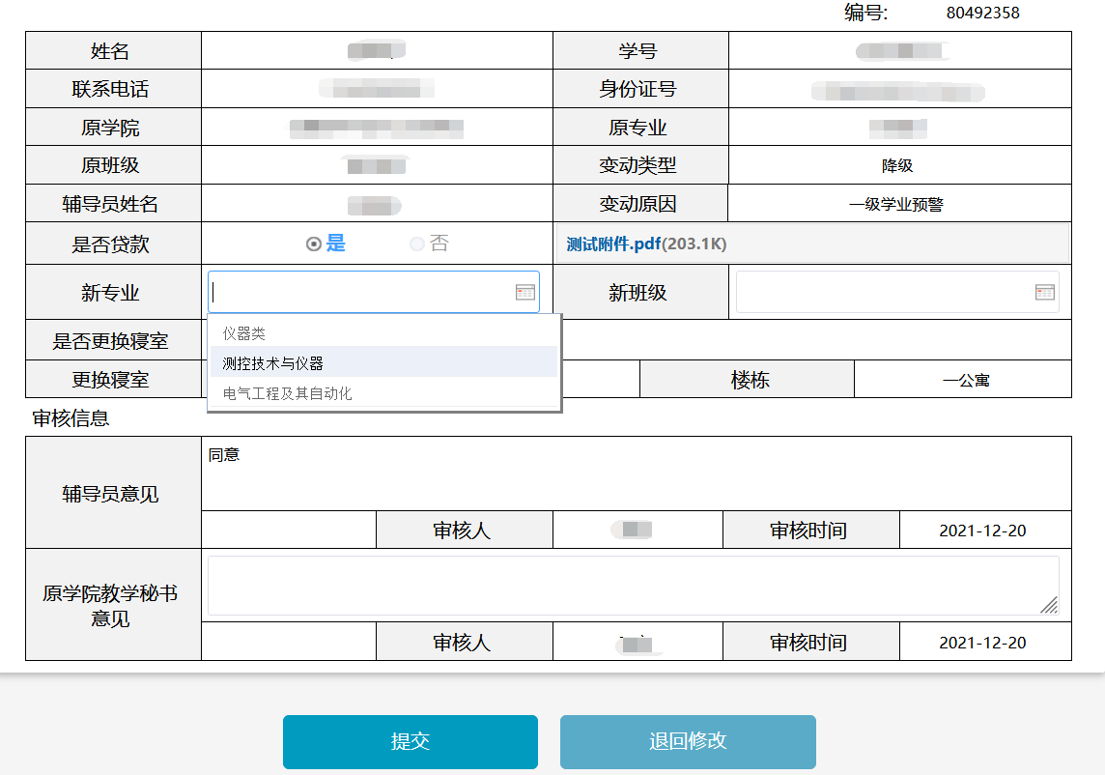

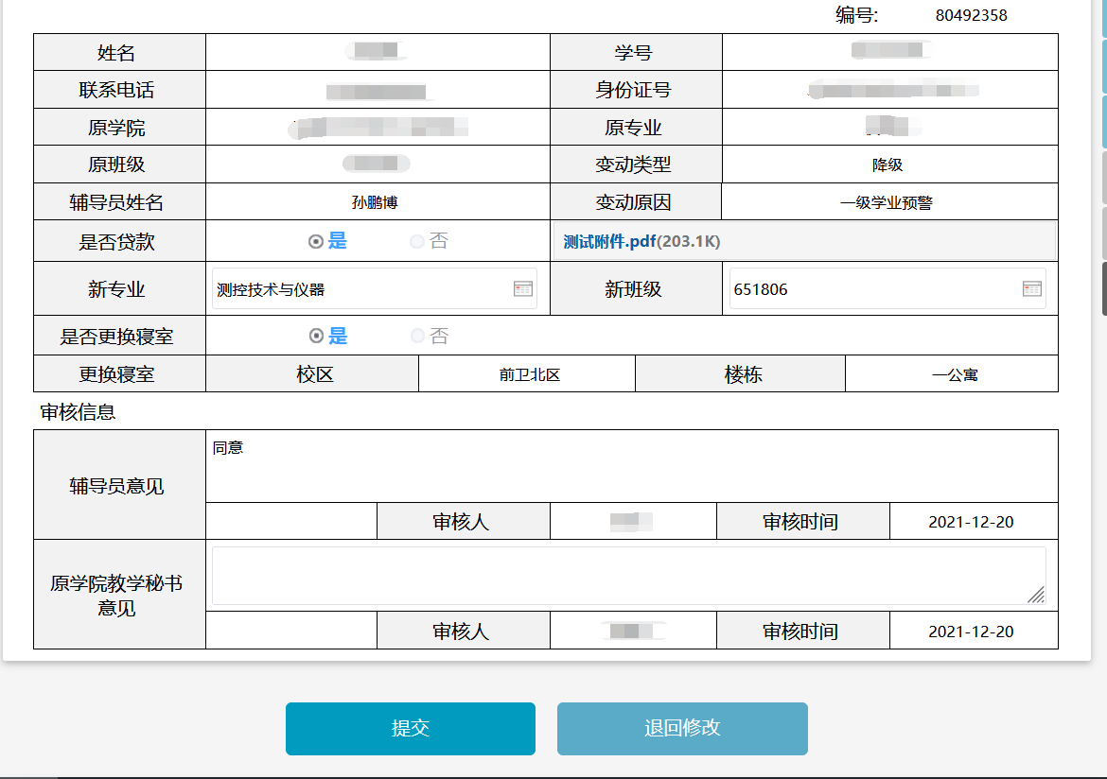

6，学院负责人用邮箱登录网上办事大厅（https://ehall.jlu.edu.cn/），点击【待办事宜】、进入待办事项页面后，点击相应的待办事项进入审批页面，填写审批意见后，点击【提交】提交给教务处

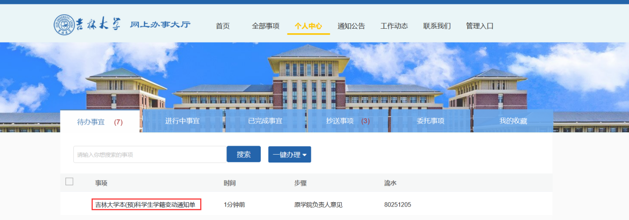

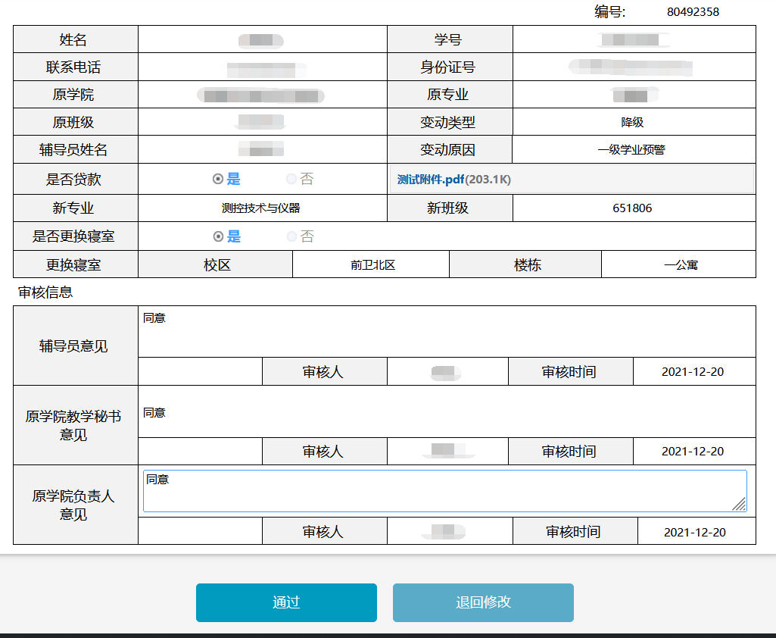

7，教务处负责人用邮箱登录网上办事大厅（https://ehall.jlu.edu.cn/），点击【待办事宜】、进入待办事项页面后，点击相应的待办事项进入审批页面，填写审批意见后，点击【提交】提交给财务处

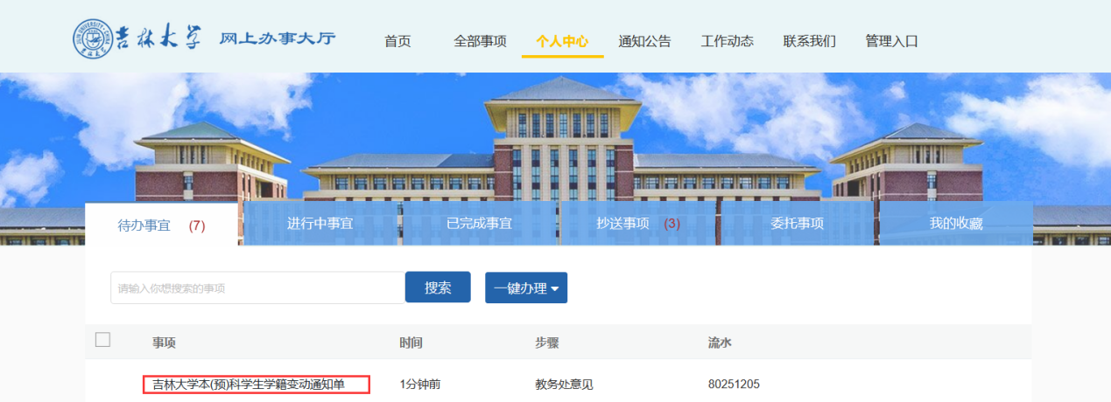

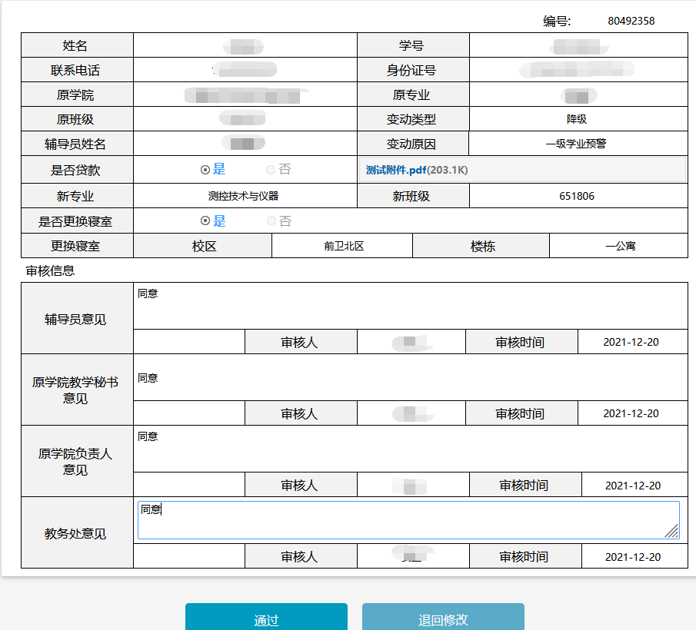

8，财务处审批人用邮箱登录网上办事大厅（https://ehall.jlu.edu.cn/），点击【待办事宜】、进入待办事项页面后，点击相应的待办事项进入审批页面，填写审批意见后，点击【提交】提交给学籍管理科，如果该申请人存在欠款，则可以点击【提醒申请人】来发短信提醒申请人缴纳欠款

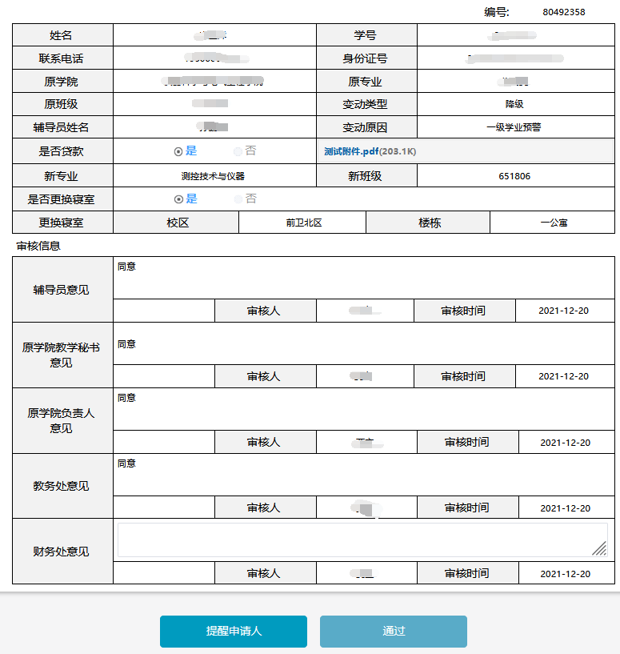

9，学籍管理科审批人用邮箱登录网上办事大厅（https://ehall.jlu.edu.cn/），点击【待办事宜】、进入待办事项页面后，点击相应的待办事项进入审批页面，填写审批意见后，点击【通过】，完成流程

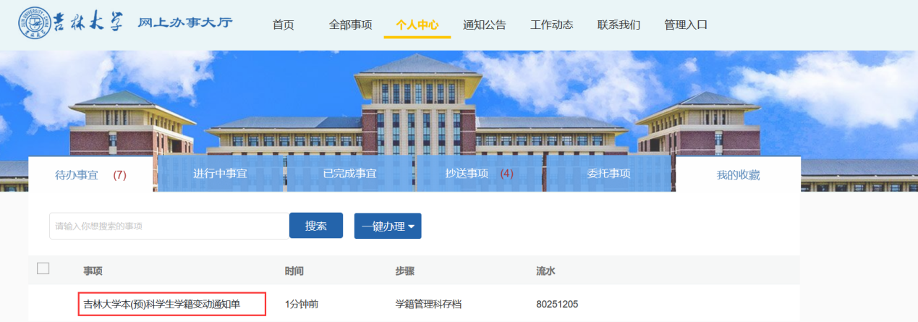

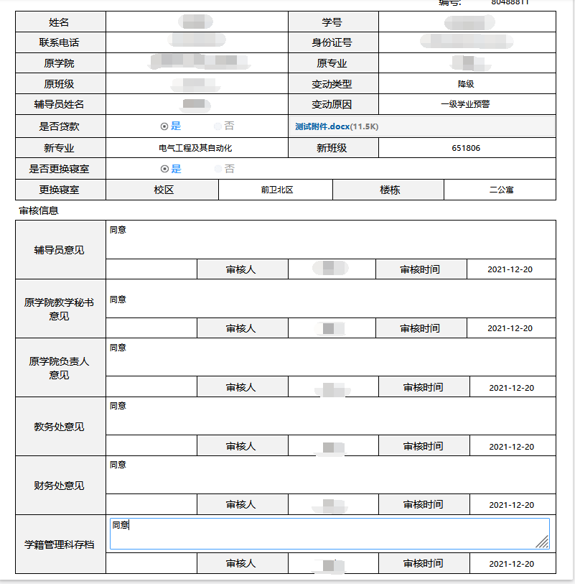

2022年9月补充：学籍变动网上办事大厅流程已经更新，更新前已经提交的还按原流程审批。学生本人因特殊原因不能在网上办事大厅提交申请的，增加了由辅导员代申请。